管理体系审核记录表
过程与活动、  抽样计划 | 涉及  条款 | 受审核部门：生产部 陪同人员：王亚蓉 |  | 判定
 |  | 审核员：张磊 审核日期：2022-08-02
 |  | 审核条款：6.1.2/6.2/8.1/8.2/9.1.1
环境因素 | E6.1.2 | 文件名称 | 如：手册第6.1.2条款、《环境因素控制程序》 | 符合  不符合
 |  | 运行证据 | 查看《环境因素清单》和《重要环境因素清单》  与部门职责相关的主要环境因素及其控制措施是：  主要环境因素 状态 控制措施  发生火灾 正常 异常 紧急 加强日常消防检查，预防明火  固废 正常 异常 紧急 集中收集、循环利用，生活固废统一环卫处理  废水排放 正常 异常 紧急 交污水处理站处理  废气排放 正常 异常 紧急 集气罩搜集加光催化氧化，高空排放  噪声排放 正常 异常 紧急 佩戴劳保用品，完善设备减震装置
环境目标 | E6.2 | 文件名称 | 如：手册第6.2条款、《环境目标》、《分解目标》 | 符合  不符合
 |  | 运行证据 | 本部门的分解环境目标实现情况的评价，及其测量方法是：查《2022目标分解及统计》第一、二季度完成情况  环境目标 环境控制参数 目标实际完成  杜绝火灾、爆炸事故的发生 火灾爆炸发生率为0 完成  固体废弃物分类收集,集中处理。 分类处理率100% 完成  目标已实现  目标没有实现的，在内部及时进行原因分析并采取了改进措施。
运行控制 | E8.1 | 文件名称 | 如：《产品和服务要求控制程序》 | 符合  不符合
 |  | 运行证据 | 变更的内容：□原材料 □设备 □技术要求（工艺） □交付方式 包装形式 未发生；  变更的原因：□顾客需求变化 □原材料供货不足 □法律法规限制 其他；  抽取变更相关记录名称：《 》  日期 变更的原因 变更的内容 评审结果 增加新的环境因素  □是 □否
运行控制 | E8.1 | 文件名称 | 如：《产品/服务提供控制程序》、《工艺流程图》、《图纸》、《作业指导书》、《操作规程》 | 符合  不符合  符合  不符合  符合  不符合  符合  不符合
 |  | 运行证据 | 组织应在生产过程中进行环境因素的控制。  目前进行固体废弃物的性质：  可回收 一般生活垃圾 生产废弃物（废液、固废等） 废墨盒，晒鼓  可回收垃圾的处置：自用为原材料 销售给废品回收方  其他——  废墨盒，晒鼓：由相应供方回收  一般垃圾的处置：生活垃圾由园区管理处统一处理。  ■用电：照明、空调、设备运行——人走关灯、断电、营业温度适宜（冬季≤23℃，夏季冬季≥25℃）；  ■用水：不跑冒滴漏，随手关水龙头；  ■消防：有消防栓、灭火器（干粉）、沙土  ■特种设备的使用：不使用  产品/服务1：  查看《工艺流程图》 《操作规程》：（详见附件）  生产工艺规程：  配料、干燥→塑化挤出 →真空定径、冷却成型→打码→牵引→定长切割→检验→包装入库  询问生产废水是否含有一类污染物，☑无 □有，说明：  车间处理方式：□循环使用 排入公司内部污水处理站 排入市政管网 □车间排口处理  查看车间污水处理记录（适用时）（不适用）  日期 处理物质 处理方法 关键参数要求 实测结果 验证结论  □合格 □不合格  □合格 □不合格  □合格 □不合格  询问生产车间是否有废气排放，□无 ☑有  说明：粉尘 □酸性气体，□碱性气体 □VOC  查看车间废气处理记录（适用时）  日期 废气所含物质 处理方法 关键参数要求 实测结果 验证结论  □合格 □不合格  □合格 □不合格  □合格 □不合格  询问生产车间是否有较大噪声废气排放，□无 有  说明：设备运转 □压缩空气 □锻造 □其他 □  询问减少噪声排放的措施：选用低噪设备、车间隔离、加强设备维护、安装减震垫  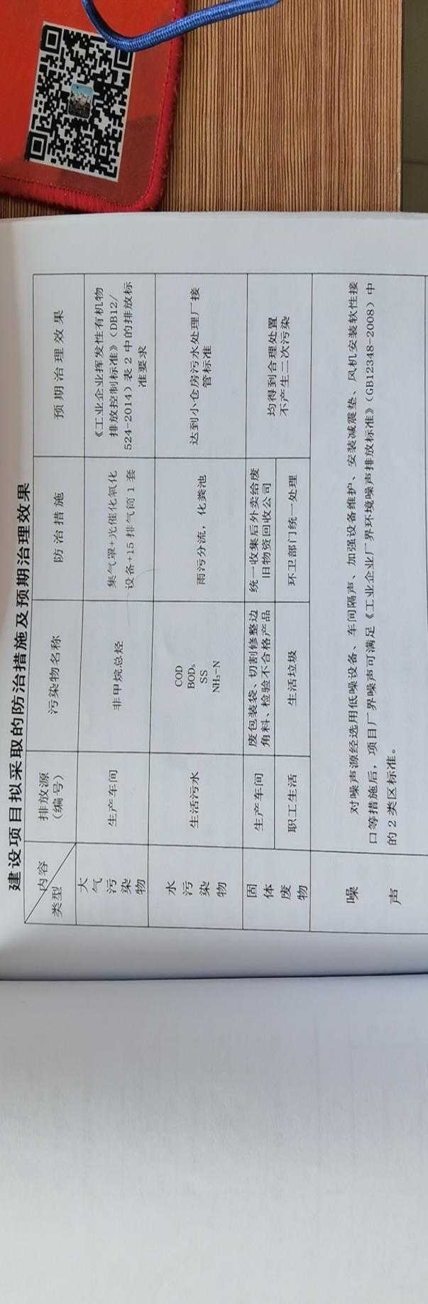  询问生产车间是否使用危险化学品，无 □有  危化品的特性：易燃 易爆 腐蚀性 有毒 有害 其他——  查看相关MSDS或告知牌的发放和使用情况，□合格 □不合格  查看车间危化品管理的情况（适用时）  危化品名称 是否有MSDS 危害特性 控制措施要求 措施落实情况 验证结论  □合格 □不合格  □合格 □不合格  □合格 □不合格
 |  | 现场观察 | 查看设备的完好情况（有无跑冒滴漏的现象）。□是 ☑否  查看生产/服务对危险废弃物的管理情况 ☑是 □否  查看关键岗位人员是否按操作要求进行操作。 ☑是 □否  抽样询问关键岗位人员是否熟悉按操作要求 ☑是 □否  查看与环境有关的的控制参数是否按操作要求进行操作。☑是 □否  查看是否使用了经校准的与环境有关的监视测量设备。□是 □否  现场查看塑化挤出作业区员工正在生产给水管，吊卸PP颗粒，操作人员有佩戴劳保用品，依照设备操作规程进行操作，现场查看溶解温度在218℃，环保设备运转正常。  夜班现场照明良好，装卸车辆运输正常，叉车工持证上岗，无乱丢废弃物现象，现场及时清场，生产现场设备运转正常，员工值班记录无异常。
运行 | E8.1 | 文件名称 | 如：《化学品管理控制程序》《库房管理制度》 | 符合  不符合  符合  不符合  符合  不符合  符合  不符合
 |  | 运行证据 | 原材料储存（聚乙烯、聚丙烯等）  化学品防护性要求：防潮 防火 易碎 防倒置 防日晒 温度 湿度  保存期限（部分） 其他  防护方法可包括：  标识 防漏托盘 地面防渗层 灭火器 储存温湿度 传输或运输 保护  对剧毒品的管理：（适用时）  目前的剧毒品名称：
 |  | 现场观察 | 对剧毒品的管理：（适用时）无  目前的剧毒品名称：  五双管理：双人入库 双人领用 双账簿 双锁（钥匙） 双人出库  化学品现场管理：抽查化学品名称：  分类存放 有MSDS或告知卡 防泄露措施 消防措施 存储量适宜  储存温度≤ ℃ 湿度 % 防渗漏报警措施 有保温措施  危险废物现场管理：抽查危废品名称： 无  分类存放 有MSDS或告知卡 防泄露措施 消防措施 存储量适宜  储存温度 ≤ ℃ 湿度 % 防渗漏措施 其他  叉车加油和充电情况控制：  燃油叉车有固定加油点： 是 否  叉车加油时是否有防泄露/渗漏等措施 是 否  叉车加油处是否有消防措施 是 否  叉车充电场所是否通风 是 否  充电电源是否有充满断电的功能 是 否  叉车充电处是否有消防措施 是 否  叉车充电处是否有禁火标识 是 否
查看雨污分流管理
厂区内所有的雨水井口附近是否有污染物流入的可能 是 否，说明：
查看施工现场的动火和动土管理
未发生
运行控制 | E8.1 | 文件名称 | 如：手册第7.1条款、《基础设施控制程序》、《设备管理制度》、《设备操作规程》  锅炉 电梯 压力容器 压力管道 不适用
 |  | 运行证据 | 基础设施包括：办公楼 车间厂房 库房 生产设备 特种设备 动力设施  试验设备 辅助设施  查看对设备采购的控制  新采购的设备名称/型号 设备申购单号/日期 设备验收单号/日期 设备档案齐全  -- 齐全 □缺少  □齐全 □缺少  查看对设备维保的控制  提供了2022年日常维修保养计划。  设备名称 维保日期 维保内容 验收结果 验收人  管材生产线PE250 2022.7 设备清洁，设备运转正常 ☑合格 □缺少 王洪涛  管材生产线PVC-UH400 2022.7 设备清洁，设备运转正常 ☑合格 □缺少  查看对设备维修的控制  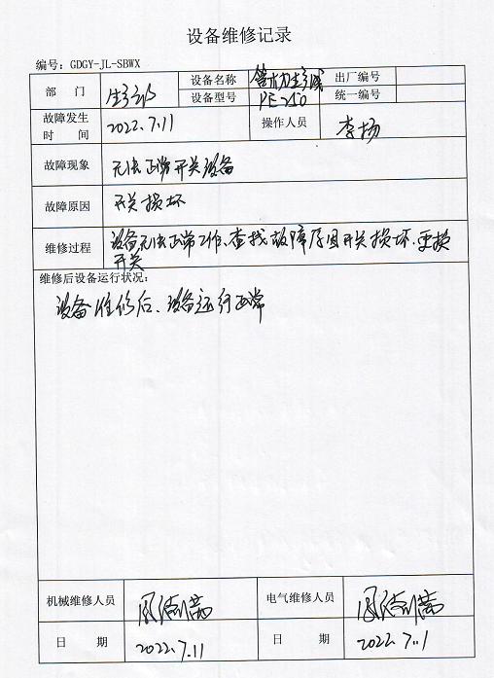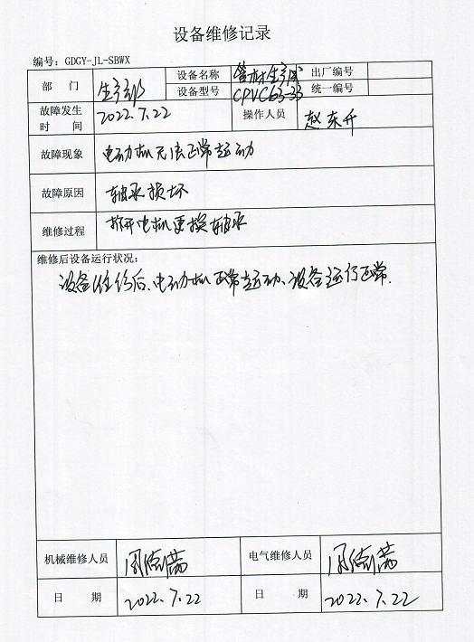  设备完好情况  是否发生设备故障引起停产：未发生 □已发生  设备故障引起停产描述 发生日期 停机时间（小时） 是否影响产品质量 是否影响交付进度  --  特种设备控制  特种设备种类：叉车 行车 锅炉 电梯 压力容器 压力管道 不适用  设备名称 编号 《定期检测报告》编号 有效期期限 结论 《使用登记证》  叉车 场内皖AE：3387 0ND5110-2207-E06231 2023年7月7日 有效 □过期 有 □无  叉车 场内皖AE：0264 0ND5110-2207-E06230 2023年7月7日 有效 □过期 有 □无  安全阀 517574 0FD21-21-09083 2022年8月11日 有效 □过期 有 □无
应急准备和响应 | E8.2 | 文件名称 | 如：《应急准备和响应控制程序》、《应急预案》 | 符合  不符合
 |  | 运行证据 | 本部门是否发生环境方面的应急的情况：  未发生 已发生，说明  本部门是否发生环境方面的应急演练：  参加公司组织的应急演练（记录在安全部、环保部）  本部门组织的专项应急演练 ，说明  紧急情况简述 性质 相应预案名称 效果评价  厂区发生火灾 2022年2月23日 实际发生 演练 消防应急响应预案 应急预案可行、 演练有效  意外伤害应急演习 2022年2月18日-20日 实际发生 演练 意外事故应急响应预案 应急预案可行、 演练有效  实际发生 演练  实际发生 演练

说明：不符合标注N

